Selva y fauna de la selva tropical

La **selva tropical** es una formación vegetal dominada por el biotipo árbol con estructura compleja que se desarrolla en la zona intertropical. Se caracteriza por presentar varios estratos de vegetación y es uno de los biomas con mayor diversidad biológica del planeta.

La flora de la selva tropical está conformada por angiospermas de hoja ancha con escasa representación de gimnospermas. Entre las familias más abundantes están las leguminosas, bignoniáceas, solanáceas, rubiáceas y palmas.

Las selvas tropicales son los ecosistemas terrestres de mayor diversidad biológica. Conforman un bioma que se manifiesta en forma de grandes masas de vegetación ubicadas en la franja intertropical.

Tipos de selvas :

**Selva tropical lluviosa cálida**

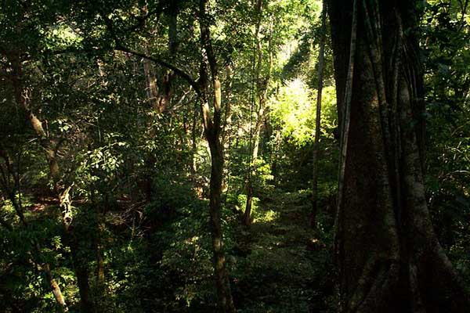

El término “selva tropical” se ha utilizado para referirse exclusivamente a la selva lluviosa cálida (como las selvas del Amazonas, del Congo y la Selva Lacandona en Chiapas). Estas formaciones vegetales se desarrollan en la zona intertropical en terrenos planos o ligeramente ondulados a baja altitud.

Las selvas tropicales lluviosas presentan temperaturas relativamente altas (27 ºC promedio o más) con bajas oscilaciones a lo largo del año.

### ****Selva tropical lluviosa montana o selva nublada:****

Se trata de una selva tropical lluviosa donde la temperatura se ve moderada por la altitud sobre el nivel del mar. En estos casos la temperatura anual promedio es más baja y no hay un período seco bien definido por la ocurrencia de la lluvia orográfica.

La lluvia orográfica se forma cuando las masas de aire cargadas de humedad chocan con las montañas y ascienden. En la medida que estas masas suben, baja la temperatura, se forman nubes y el agua se condensa y precipita.

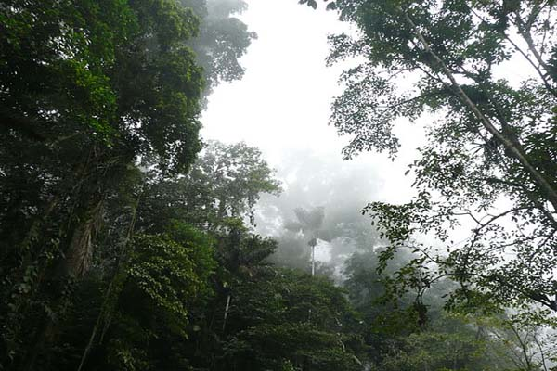

Fauna

Fauna en la selva tropical. El clima en la selva tropical es perfecto para los millones de especies de animales y plantas que viven allí, por lo menos 15 millones de seres han sido identificados con éxito y se cree que existen muchos más que no han sido identificados todavía. Es por esto que es tan importante su protección. Los animales específicos que van a vivir en un bosque tropical dependen de la localización. Pequeños insectos, incluyendo la mariposa monarca y los escarabajos viven aquí. Existen abundancia de hormigas y arañas alrededor de este bioma también, estas pueden variar en tamaño desde muy pequeñas a las más grandes, y son partes importantes del bioma, aunque no sean tan grandes como otros seres vivos que se encuentran en este.

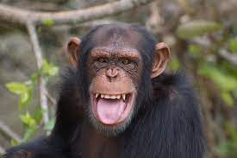Los mamíferos incluyen a los, monos, murciélagos, zarigüeyas, canguros, tigres y zorros para nombrar a un puñado de ellos. Los reptiles incluyen variedad de serpientes y los anfibios como ranas y salamandras también residen en este bioma.

Algunas de las aves más populares de la selva tropical son el loro gris africano, cotorra Rey australiana, águilas y colibríes. En el agua de la selva tropical se encuentran diversos tipos de peces, que pueden incluir anguilas y pirañas, son también el hogar de varias especies de anfibios que incluye numerosas especies de ranas.



  
  
  